我认为我能——是什么让你学得更好？

1 引入

20世纪40年代，在美国一项被称作工作指导培训（Job Instruction Training ,JIT）的项目认识到，让受训者体验放松是工作培训项目中的重要部分（Gold，1981）。与那些仅给予指导与操纵报酬的方法不同，工作指导培训认为员工的态度是学习的一个重要部分。显然，对学习持有积极态度，这能导致更好的学习效果，但是很多工作培训项目忽视认知情况。尽管“使人感到放松”，这一点涉及到诸如光线适合与工作环境舒适之类的物理条件，它还包括各种态度（kraiger，Ford，& Salas，1993）。研究发现，有些态度能够提高个体从培训中获益的可能性，这些态度包括对学习的现实性期望（Hicks，Klimoski，1987）、自信心（Tannen-baum，Cannon-Bowers，Salas，&Mathieu，1993）和自我效能感（Mitchell，Hopper，Daniels，George-Falvy，&James）。

2 问题提出
马托齐欧（Martocchio，1994）研究自我效能感和能力对一位成人首次学习使用计算机时的绩效的影响程度。
初次使用计算机的成人可能对计算机持有真实的恐惧感，他们可能听说过许多计算机“突然关机”或者“锁定”的事情，他们担心一些按键的偶然组合会毁坏机器，或者至少导致软件或者数据的丢失。然而，渴望好工作的成年人不得不学会一些计算机技能，马托齐欧认为那些持有能力增长论的人，即那些认为能力是可获得的人，会把计算机培训看作是一个机会而不是一个威胁。马托齐欧设计了一项现场实验来检验这一点。这虽然是一个实验，研究者并没有说明参与者分配的细节情形。当这一情况发生时，你将必须对这一研究方法进行判断。这项现场研究是在真实情景下对真实的工作受训者实施的，这些真实的情景因素使得这个研究的外部效度比那些用大学生当受训者的实验室研究要高。
该研究提出的三个相关假设为：
- 那些认为计算机技能是可获得能力的受训者在培训时的焦虑水平要低于他们在培训前的焦虑水平；相反，那些得到关于计算机技能的实体信息的参与者在培训时焦虑水平要高于培训前的焦虑水平。
- 那些得到“技能是可获得的或能力增长论”信息的参与者在受训后计算机自我效能感比受训前高；而那些获得实体信息的参与者在受训后的自我效能感低。
- 通过培训后的测量，参与者对计算机知识的获取受计算机焦虑水平和自我效能感的影响。

3 实验研究
3.1实验参与者
来自一所大型公立大学的76名服务人员和管理人员参与本次实验，男女人数基本均等，平均年龄为42.2岁。其中超过80%的从未使用过计算机。其他人表示，这些同事能写下一些按键用法，这表明他们除了一些具体指令外，事实上对计算机并不了解。
3.2 实验设计
3.2.1 实验前期准备：研究者给每个参与者提供一个识别码，这样研究者可以利用这个识别码把培训前后的行为测量联系起来。首先，研究者告诉参与者，这个号码并不是通过培训绩效来得知他们的名字。只是一种防止参与者认为雇主可能监管其培训的策略。目的是为了避免因进步不足而导致的不利结果产生于工作相关的威胁。当参与者保持匿名时常常采用发布识别码这一过程来连接多种测量指标。
3.2.2 过程简介：培训项目包括一场为时3小时的计算机入门课程。在培训员讲完课程之后，受训者操作计算机去联系所学的内容，在课程中，研究者作为培训的指导者，首先说一些开场白。接着，每位参与者进行自我介绍，并说明他的个人学习目标。此后，每个受训者填写一份问卷。在培训结束后，进行一次简短的、关于计算机知识的多选题测试。最后，研究者向受训者告知实情。
参与者在接受包含因变量的培训前，研究者会收集有关人口统计学的测量数据，以确定各实验组是同质的。研究者记录了参与者的年龄、性别、受教育程度、在这所大学任职时间、有无计算机经历，并且对参与者关于培训的期望进行评估。参与者对在工作中使用计算机会获益的可能性进行的等级评定，采用7点量表，从“1=非常不可能”到“7=非常可能”。
3.2.3 自变量：两种实验条件或称是培训条件：
（a）获得“计算机能力是一种固定不变的实体能力”这一信息
（b）获得“计算机能力是增长的能力”这一信息。
参与者被分配接受其中一种条件。这种信息被添加到受训者进行计算机操作练习时使用的指导手册中。为了避免实验者期望效应，这些暗含实体论或者增长论的操作指导与都是印刷而成的，并且故意使那些受训者一起工作的研究者不了解该内容。
3.2.4 指导语：
（a）实体论组：【你应该】记得古语中说“苦干不如巧干”，它同样适用于计算机技能学习。在学习DOS（计算机）操作技能中，你可能会犯错。这些错误有助于提醒我们要灵活学习，而不是努力学习。再一次提醒一次，计算机技能的学习是以你已有的技能为基础的。因此我鼓励你灵活学习。
（b）增长论组：【你应该】记得古语中说“熟能生巧”，它同样适用于计算机技能。要获得DOS（计算机）操作技能，你可能会犯错。这很正常。计算机学习者不会一开始就表现出色。再一次提醒，重要的是你牢记实践越多，你的计算机能力越强。
3.2.5 因变量：
（1）一个包括10题目在内的自陈量表测定计算机焦虑，即计算机焦虑量表。总分10到70，得分越高焦虑越高。
（2）计算机自我效能量表。采用依据霍伦贝克和布瑞夫（Hollenbeck &Brief，1987）改编的一个含有6个项目的量表。总分越高，自我效能感越强。
（3）一套关于关于计算机陈述性知识的10道多项选择测验。该测验具有一定难度，所以它具有一定的区分度。如果测验太容易，每个人都会答得很好，测验就不具有区分度，这称为天花板效应，即每个人的得分都近于满分。如果测验较难，就会出现相反的情况，每个人都答不好，这称为地板效应。本研究中大约一半参与者很好的回答了测验中的每一道题，说明避免了以上两种效应。
3.2.6培训后：为检验本研究的操作处理（试图建立起对计算机能力的特定态度）是否真正成功的改变了受训者的态度，实验者在培训后还要询问受训者两个问题：“当学习使用计算机时，我是从犯错中学会的”和“学习中所犯的错误反映了我能力上的局限性”。采用7点量表给分，并对第二个问题答案掉序或反向计分，因此，高分均表示在这两个问题上均持有“计算机能力是一种可获得的技能”的观念。这两种描述的得分相加，就是评价操作处理有效性的最后得分。

4 实验结果
培训前的测量表明，两种实验条件下参与者在年龄、受教育程度、计算机经验、任职年限、计算机效能感、计算机焦虑期望、性别甚至职业上均无显著差异。在培训后，用于检验操作处理有效性的两个问题具有显著差异，如图23.1所示：
实体论组在检验操作处理上的平均数为10.49，增长论组的平均分为11.88，两平均数之间存在显著的统计差异（p<0.05）。
假设1认为可获得技能观的条件下在培训后的计算机焦虑低，这得到了计算机焦虑等级量表的结果支持。可获得技能观组在培训前后之间的差异具有显著性（p<0.001）。假设1中认为实体论条件下参与这在培训后将体会到更高的焦虑，这没有得到支持。显然，获得“能力是一种不变的特质”这一信息，并不能改变人们体验到的焦虑。数据如图23.2所示。
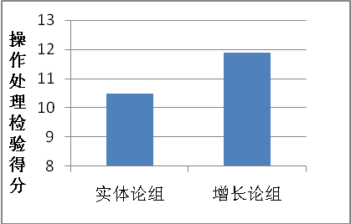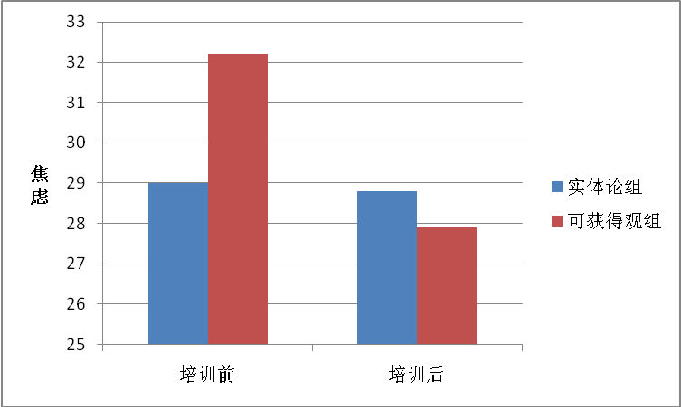
图23.1 两组在检验操作 图23.2 培训前后的计算机焦虑
处理有效性上的得分
假设2认为接受增长论指导语的参与者在培训后计算机效能感会增加（p<0.001），而接受实体论指导与参与者则相反（p<0.05）。该假设得到了支持。数据如图23.3所示。
也许令人意外的是，假设3断言陈述性知识的差异源于能力观念的差异，这一点在本实验中没有得到证实。但是，当所有参与者的数据不管组别汇总到一起时，计算机效能感和计算机能力对陈述性知识有一定影响。使用中位数（群体中间值）作为分界点，把参与者分为高、低焦虑的准实验组。采用同样的方法，把参与者分为高、低计算机效能组。重新分组的两个变量，焦虑和效能，在实验操作前要进行测量。不管实验处理如何，低焦虑组和高效能组在计算机知识测验中成绩更好。且有统计上的显著差异（焦虑：p<0.05；效能：p<0.001），但差异值有点小。重新分组的准实验参与者的数据如图23.4所示。
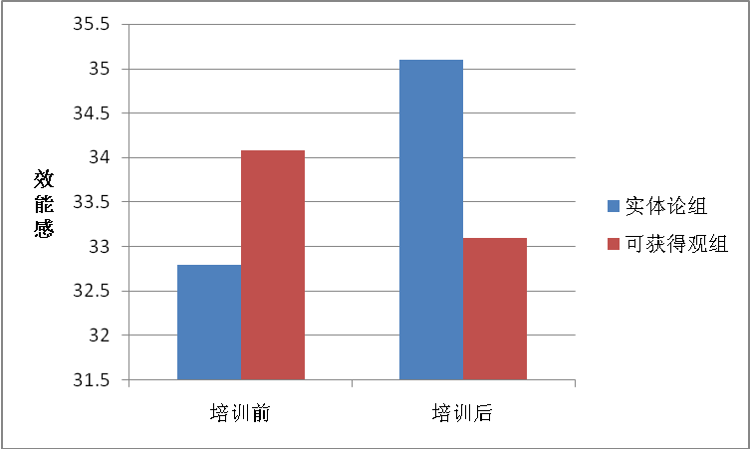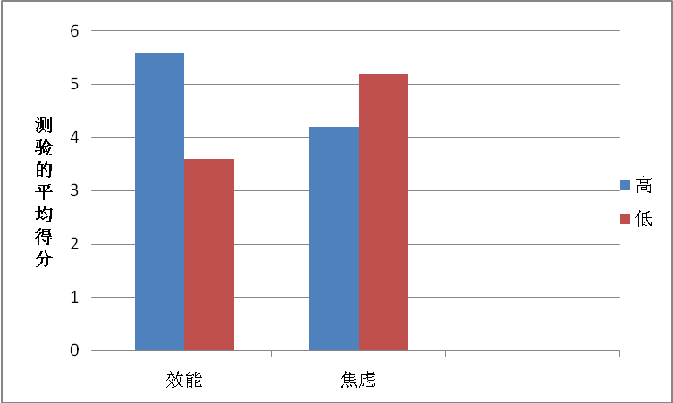
图23.3 培训前后的自我效能感 图 23.4 知识测验的得分
随后进行的数据分析显示，参与者的年龄也很重要，尤其是在预测知识成绩的时候。年龄能够解释测验成绩变动的2/3.变异是对一系列分数波动性测量。因此，很大的变异（测验中高分或低分的人）归因于他们的年龄。两者负相关，即年轻的人得分更高。另外分析还显示，在可获得机能条件下年长的参与者焦虑下降更多。而在实体论条件下，年轻的参与者并未表现出效能上的改变。他们持有对自己能力的可靠信念，以至于一些指导语并不影响他们。但是，在实体论条件下的年长的参与者的计算机效能会变得更低。在年长的参与者中，计算机效能在受训前并不高，甚至在培训后变得更低。这说明指导语破坏了他们对自己成功使用计算机的信念。总之，对年长者的基本结论是在可获得技能条件下年长者的焦虑水平会降低，而在实体论条件的则作用相反，它会降低自我效能感。

5 讨 论
本研究的结果统计上显著，但结果值较小。因为实验处理少，简单而且花费少，所以这些发现还是很重要的。实验处理只是在培训项目中分别插入了两种不同的指导语。正因为如此简单的实验处理，其结果的任何差异都会令人惊讶。这些差异表明，语言在改变态度或行为上的影响力。在那些个体对自己绩效不确定的领域，个体的态度更容易改变。
本研究发现年龄是一个非常重要的变量.最近出现了大量关于成人学习风格的研究。在迅速变化的劳动力市场，涌入了许多在生育高峰期出生的成年人，这推动了这类的研究。已有研究(Stigsdotter,Neely,&Backman,1993;Yesavage,Lapp,&Sheikh,1989)，证实了焦虑会干扰人的记忆能力，导致人的记忆能力明显下降。马托奇欧的研究表明，廉价和易于实施的能力增长论可以降低成人的焦虑。应用心理学研究的目标是帮助人们在日常生活中有更好的表现，本项现场实验就是在试图实现这个目标。在成人的教育项目中关于改变的态度是很重要的，并且建立起适当的态度是培训取得成功的重要一步。

